INSTITUCIÓN

E.S.J.A N° 1 – “Juana de Ibarbourou”

MODULO INTERCULTURALIDAD
MATEMÁTICA II - “GRUPO B y D”
MODALIDAD VIRTUAL

PROFESOR: Borda, Walter Eduardo
Espeche, Luis María
Pura, Alcides Ramon

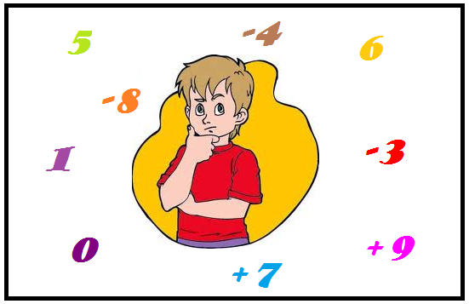
Año:2026

CLASE N°4

EL INTERÉS Y LA TASA DE INTERÉS

Analicemos algunos conceptos básicos:
El Capital, es el monto inicial del préstamo que luego se devuelve agregándole los intereses.

El interés, es la suma de dinero que debe pagarse a una empresa o entidad financiera por un préstamo o crédito, en un tiempo previamente pautado por contrato.

La tasa de interés es el porcentaje que se cobra sobre la cantidad del dinero que se adeuda. Es decir, sobre lo que se presta (capital) es el dinero extra que se devuelve.
Es un cargo que tienen los préstamos, los créditos y las tarjetas. Es el valor que cobran los proveedores de servicios financieros por prestar o adelantar dinero.

Incorporar estas cuestiones y hacer bien los cálculos es fundamental para evitar sorpresas que alteren tus proyecciones financieras.

Muchos negocios suelen hacer una cuenta simplificada para entender cuánto representan los intereses y costos financieros por sobre el capital (monto que recibieron).

EJEMPLO N° 1:
Supongamos que una entidad financiera me presta $100.000 (Capital) y la tasa de interés es del 45%.
La pregunta sería… ¿cuánto dinero debo devolver en total?
Lo podemos calcular de la siguiente manera…

Teniendo en cuenta que los $100.000 representan el 100%

100.000 x 45 : 100 = 45.000

Es decir que, el capital es $100.00, la tasa de interés es 45% y el interés es $45.000

De esta manera sabemos que la cantidad a devolver es de $100.000 más los $45.000 de interés, es decir, un total de $145.000

EJEMPLO N° 2:
Un banco ofrece un préstamo de $350.000 (Capital) y la tasa de interés es del 60%.
La pregunta sería… ¿cuánto dinero debo devolver en total?
Lo podemos calcular de la siguiente manera…

Teniendo en cuenta que los $350.000 representan el 100%,

350.000 x 60 : 100 = 210.000

Es decir que, el capital es $350.000, la tasa de interés es 60% y el interés es $210.000
De esta manera sabemos que la cantidad a devolver es de $350.000 más los $210.000 de interés, es decir, un total de $560.000

Bibliografía:
- Programa de Educación a Distancia – Ministerio de Educación – Pcia. De Cordoba – Año 2009
- Tapia, C; Tapia, A; Vázquez, N – Matemática 2 – Buenos Aires – Año 1994
- José, F – Matemática 7 E.G.B. – Buenos Aires – Año 1999
- Cuadernillos de Plan Fines – Ministerio de Educación – Buenos Aires – Año 2010

